Reporte técnico. Integrar la información, los resultados de la evaluación de stock, la regla de control y las herramientas de manejo
Oficina: | PNO - La Paz
Título del proyecto o  actividad desarrollada: | Actividad 1.1. Integrar la información, los resultados de la evaluación de stock, la regla de control y las herramientas de manejo, permitiendo que el sistema de manejo responda al estado del stock de verdillo y cumpliendo los objetivos de manejo de la pesquería
Ejecutor(es): | María Belén Ojeda Villegas
Supervisor: | Carlos Álvarez
Fecha del reporte: | Lunes, 24 de mayo de 2021.
Resumen: | - Se cuenta con una base de datos con información actualizada con la captura de verdillo proveniente de la UoA complementada con información oficial de avisos de arribo del estado de BCS; se cuenta con información adicional de monitoreo biológico pesquero de localidades cercanas (Estero El Cardón y Las Barrancas).
Descripción de las actividades realizadas: | - Se actualizó la base de datos “Compendio de muestreo CoccBCS” con la información de capturas de la cooperativa Punta Abreojos correspondiente al periodo de septiembre a diciembre 2020, con un total de 67,817 kg, registrados en 225 viajes de pesca.  - Se continua el seguimiento de la pesquería de verdillo en localidades cercanas a la UoA como parte del programa de Monitores técnicos comunitarios establecido por Pronatura Noroeste, en el que se recopila información de capturas y datos biométricos de las comunidades El Cardón y Las Barrancas.  - Se actualizó la base de datos “Avisos de arribo de verdillo” con la información oficial de capturas de los años 2018 y 2019.
Resultado: | - Bases de datos actualizadas con información de capturas de verdillo en la UoA y localidades cercanas (archivo “Compendio de muestreos CoccBCS”) e información oficial de avisos de arribo (“Avisos de arribo de verdillo”).
Comentarios: | Se anexa extracto de la base de datos “Compendio de muestreos CoccBCS” (Fig. 1).

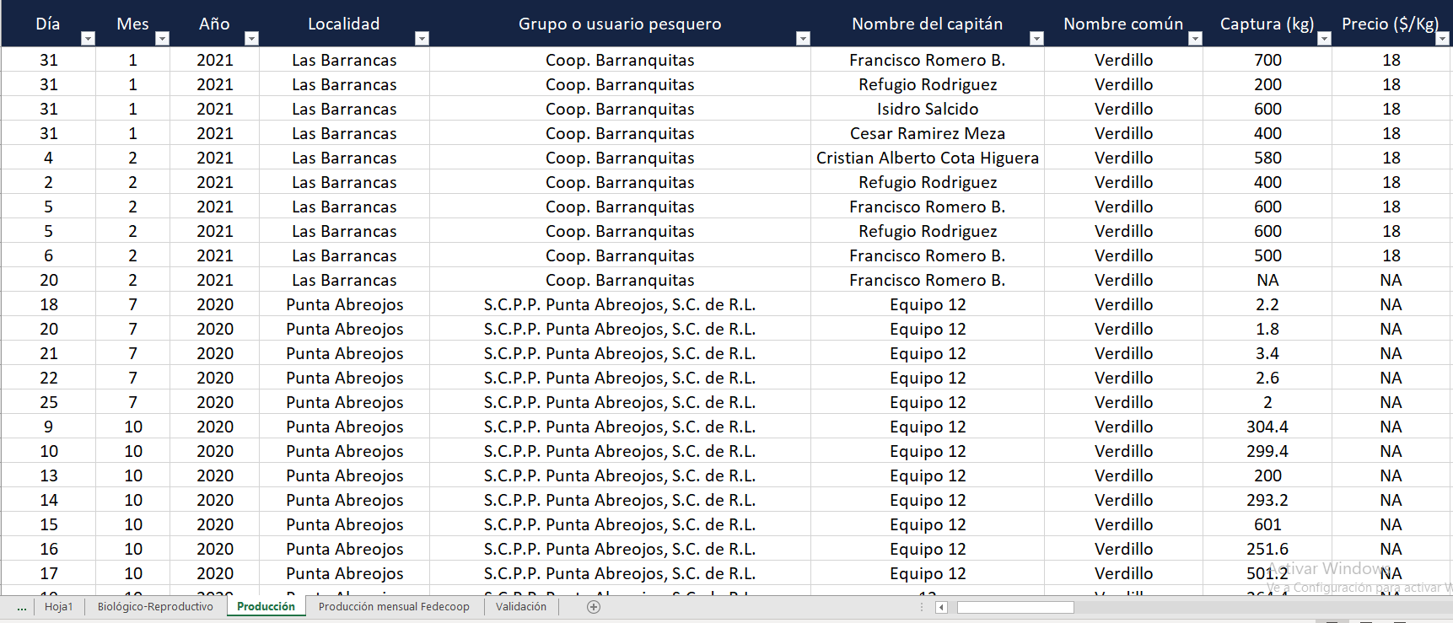

Figura 1.- Extracto de la base de datos “Compendio de muestreos CoccBCS”, que contiene la información de capturas registradas por la UoA y localidades cercanas.

